## Цели семинара

ученики на уроке изучают основы позиционирования элементов с использованием технологии display: flex; После семинара ученики знают базовые свойства для позиционирования элементов.

## Формат проведения семинара

1. Ученики разбиваются на группы по 5 человек в сессионные комнаты зум
2. Один ученик расшаривает экран
3. Обсуждают задание и как его лучше выполнить
4. Ученик, расшаривший экран пишет код, другие ученики участвуют в обсуждении и подсказывают что нужно еще добавить
5. После выполнения первого задания, ученики скидывают архивы с работой для проверки
6. При работе в группе, можно чтобы задание 1 выполнял один ученик, а второе задание уже выполнял следующий

## Задание 1

Онлайн тренажер по позиционированию

Текст задания

1. Пройти игру <https://cssgridgarden.com/#ru> до 14 уровня
2. Рассмотреть варианты позиционирования

**Что должно получиться у учеников**

Полностью пройденная игра <https://cssgridgarden.com/#ru>

Задание для всех учеников, время выполнения **20 минут**

**Преподавателю:** Подсказать ученикам, у которых не получилось пройти какой-то из уровней

## Задание 2

Работа с макетом, добавление стилистики

Текст задания

1. Открыть Макет сайта <https://www.figma.com/file/wBdyeMhgGCn3fKThaQ1yXG/Landing_Page?node-id=0%3A1>
2. Переходим к созданию блока



1. Добавляем контент
   1. Добавить все изображения из макета
   2. Добавить заголовки
   3. Добавить параграфы
2. Разбиваем сайт на блоки

**Что должно получиться у учеников**

Приступили к созданию блока, добавили контент сайта скриншот результата представлен выше, код

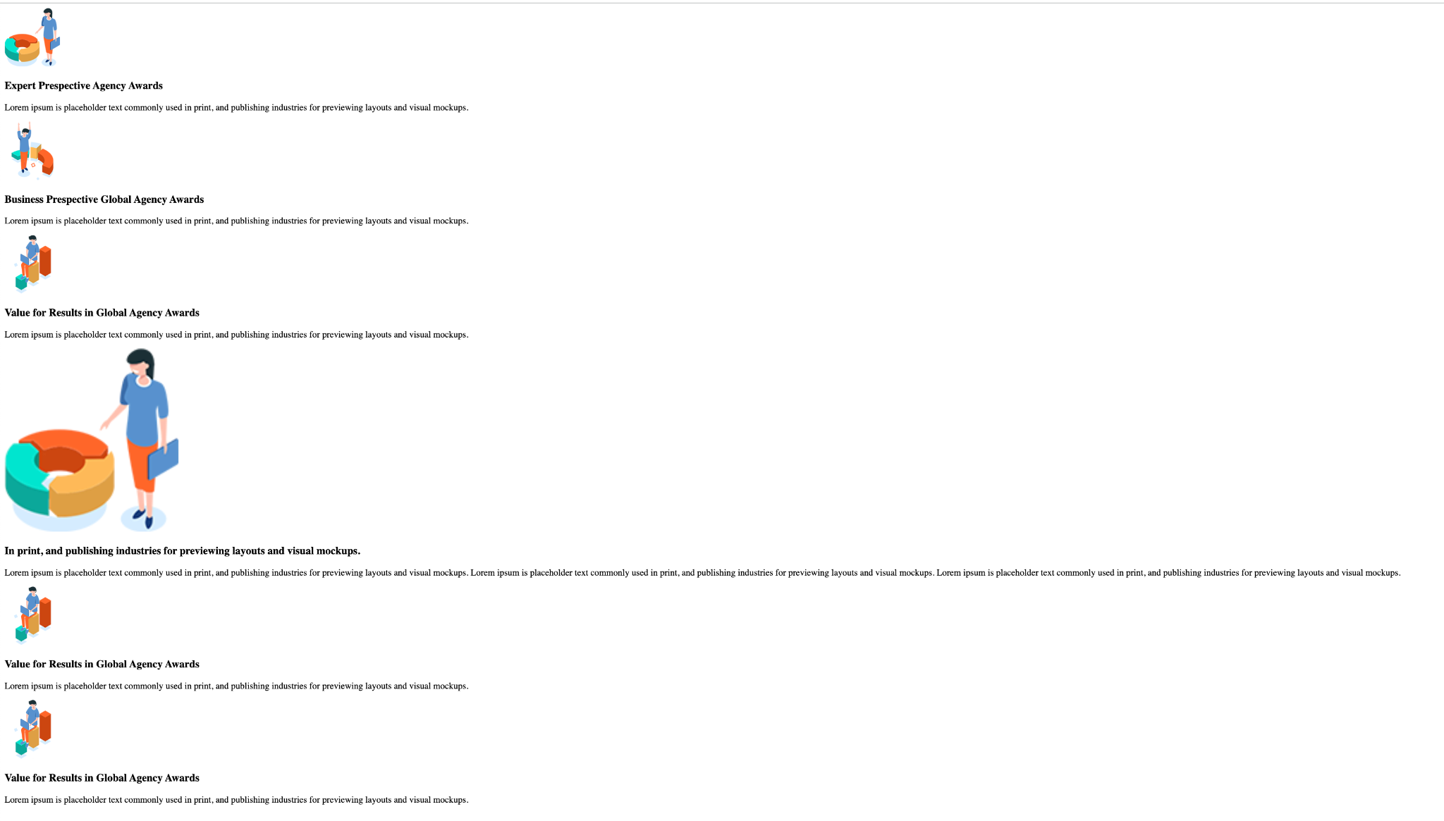

<https://drive.google.com/file/d/1aVxYy07fWonENfM3xPGatRZiHVLDaqTP/view?usp=sharing>

Задание для групп, время выполнения **20 минут**

**Преподавателю:** Подсказать ученикам, у которых не получилось тайминг 10 минут

## Задание 3

Работа с макетом, добавление стилистики

Текст задания

1. Ученикам необходимо добавить стилистику созданных блоков в задании 2 в соответствии с макетом
2. Продумать логичное название классов (<https://tpverstak.ru/common-css-class-names/> )

**Что должно получиться у учеников**

Добавлены стили для всех элементов из задания 2

<https://drive.google.com/file/d/1aVxYy07fWonENfM3xPGatRZiHVLDaqTP/view?usp=sharing>

## 

Задание для групп, время выполнения **10 минут**

**Преподавателю:** Подсказать ученикам, у которых не получилось тайминг 5 минут

## Задание 4

Работа с макетом, добавление позиционирования

Обсудить варианты позиционирования

Текст задания

1. Преподавателю необходимо объяснить как лучше добавить позиционирование для блока
2. Расставить все элементы внутри блока top__content в соответствии с макетом

**Что должно получиться у учеников**

Полностью готовый блок как на скриншоте

код <https://drive.google.com/file/d/1aVxYy07fWonENfM3xPGatRZiHVLDaqTP/view?usp=sharing>



Задание для групп, время выполнения **20 минут**

**Преподавателю:** Подсказать ученикам, у которых не получилось тайминг 10 минут

## Задание 4

Работа с макетом, добавление позиционирования

Текст задания

1. Преподавателю необходимо объяснить как лучше добавить позиционирование для блока, почему лучше использовать grid а не flex (В данном блоке мы видимо работу с сеткой, поэтому использовать позиционирование с помощью flexbox не рационально, поэтому используем display: grid)
2. Расставить все элементы в соответствии с макетом

**Что должно получиться у учеников**

Полностью готовый блок



Задание для каждого из учеников, время выполнения **20 минут**

**Преподавателю:** Подсказать ученикам, у которых не получилось тайминг 5 минут

**Подводим итоги**

На уроке мы рассмотрели новый способ позиционирования элементов с помощью технологии display: grid;

# Домашнее задание

Для тех кто не был на семинаре необходимо пройти игру <http://flexboxfroggy.com/#ru>

Мы продолжаем работать с проектом из прошлого урока

<https://www.figma.com/file/mnLY69cYE5cqWM5w6n5hXx/Seo-%26-Digital-Marketing-Landing-Page?node-id=186%3A47>

В данном домашнем задании мы будем добавлять стилистику и позиционирование для следующего блока сайта

1. Добавить весь контент из макета
2. Ко всем элементам контента добавить классы
3. Добавить стили для всего контента сайта
4. Расставить элементы в соответствии с макетом